1. library("readxl")
2. library("tidyverse")
3. library("reshape2")
4. library("egg")
5. df = read_excel("ResiduosPerCapita.xlsx")
6. Ano2004 <- c(sapply(df[18,2], as.numeric), sapply(df[11,2], as.numeric), sapply(df[36,2], as.numeric))
7. Ano2018 <- c(sapply(df[18,3], as.numeric), sapply(df[11,3], as.numeric), sapply(df[36,3], as.numeric))
8. Paises <- c(sapply(df[18,1], as.character), sapply(df[11,1], as.character), sapply(df[36,1], as.character))
9. df1 <- data.frame(Paises, Ano2004)
10. df2 <- data.frame(Paises, Ano2018)
11. par(mfrow = c(2,1))
12. g1 <- ggplot(data = df1, aes(x=Paises, y=Ano2004)) +
13. geom_bar(colour = "blue", stat = "identity", fill = "blue") +
14. ggtitle("2004") + ylab("Resíduos per Capita (Tons)") +
15. scale_y_continuous(limits = c(0,25))
16. g2 <- ggplot(data = df2, aes(x=Paises, y=Ano2018)) +
17. geom_bar(colour = "red", stat = "identity", fill = "red") +
18. ggtitle("2018") + ylab("Resíduos per Capita (Tons)") +
19. scale_y_continuous(limits = c(0,25))
20. ggarrange(g1, g2, ncol = 2, nrow = 1)

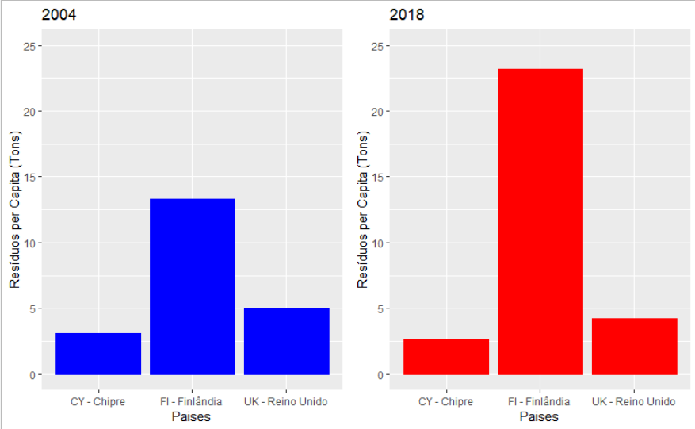

Podemos observar que tanto Chipre como o UK mantiveram valores semelhantes de 2004 para 2018, tendo até diminuído. A Finlândia aumentou significativamente a quantidade de resíduos produzidos per capita.